ТЗ 7
- Когда кассир пробивает оплату от клиента. Через документ Реализация товаров и услуг иногда клиент может оплатить больше чем нужно или меньше. Кассир вбивает сколько по факту пришло денег.
Вбили 2 рубля, а при пробитии чека вместо 2 руб. выдаёт сумму 1 руб. и уходит в ОФД 1 руб., а должно 2 руб. и этот баг виден только после пробития чека.
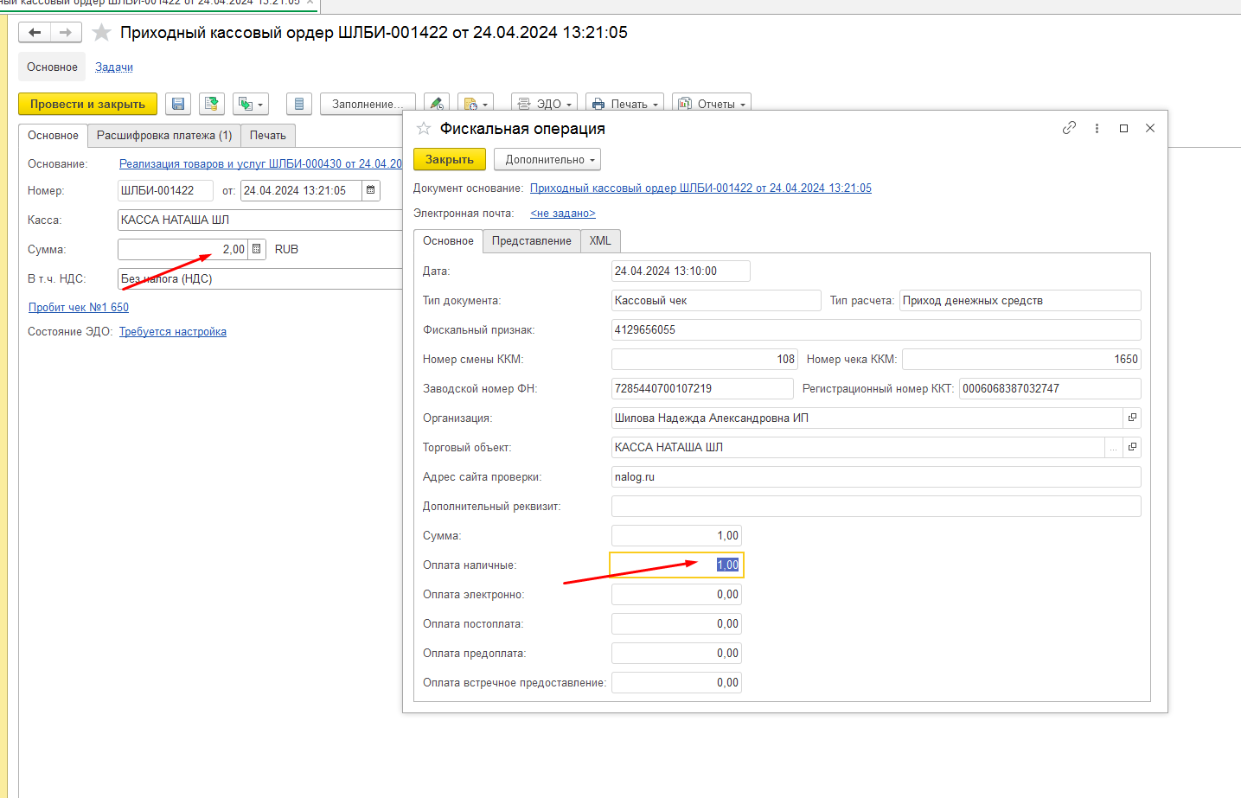

- В справочнике Контрагенты и Поставщики. Сделать так что бы поля телефон, электр почта и адрес, можно было копировать. Т.е. сделать их строкой.
